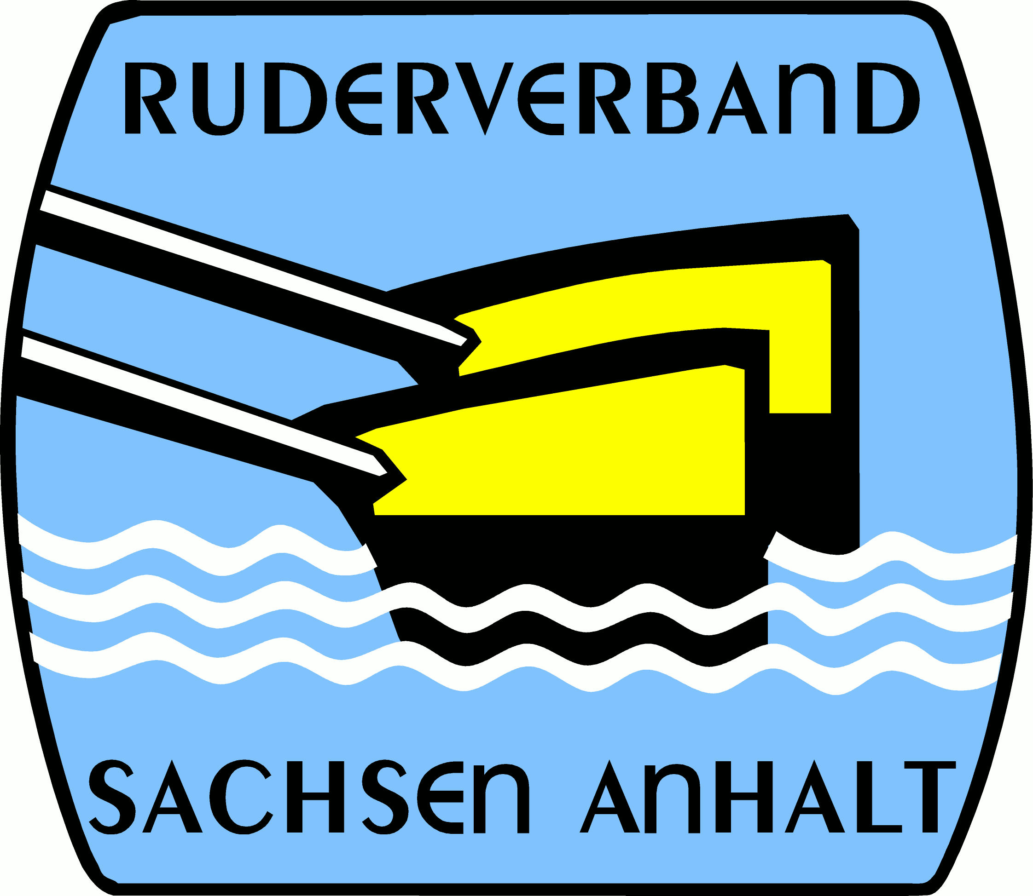
Ruderverband Sachsen-Anhalt e.V.

Robert Hartmann
Aus- und Weiterbildung

Züricher Straße 15
06128 Halle (Saale)
Mail: Arhartmann@aol.com

Ruderverband Sachsen-Anhalt e.V. – Seilerweg 23 – 39114 Magdeburg

Weiterbildung für Trainer und Übungsleiter und

Bildungstag für Breitensportler/Wanderruderer im Jahr 2023

Termin: 11.11.2023 bis 12.11.2023

Ort: Ruderclub Wittenberg e.V., Dresdener Straße 160, 06886 Wittenberg

Beginn: 11.11.2023 09.00 Uhr bis ca. 16.30 Uhr
Ende: 12.11.2023 ca. 12.30 Uhr

Themen:

11.11.2023:
- Bootspflege, Bootstrimmung und Reparatur kleiner Bootsschäden
- Rudertechnisches Leitbild im Kinder- und Jugendbereich
- Einfache Trainingsplanung
- Sicherheit auf dem Wasser -
Kennzeichnung/Beschilderung von Gewässern und Fließgewässern
Kommandosprache
Zuständigkeiten, Befugnisse von Obmann und Steuermann im Boot und an Land vor
und nach der Fahrt mit dem Ruderboot
Verhalten bei Berufsschifffahrt
Verhalten an Fähren, z.B. Gier-, Motor-, Seilfähren
- Skitraining im Kinder- und Jugendbereich
12.11.2023:
- gemeinsame Ausfahrt der Breitensportler/Wanderruderer

Teilnahmegebühr:

11.11.2023 - 20,00 € + Übernachtung
11.11.2023 + 12.11.2023 - 12,00 € + Übernachtung
Zahlung vor Ort.

Bitte, wenn möglich, eigene Ski mitbringen da wir auf der „Trockenbahn“ fahren wollen!

Anmeldung bitte bis 01.11.2023 per E-Mail an Arhartmann@aol.com und petra-bertram@web.de

Riemen und Dollenbruch

Robert Hartmann

Lehrwart

VR 574 Konto-Nr. 32 520 004 Geschäftsstelle: E-Mail: Internet:
Amtsgericht Halle Stadtsparkasse Magdeburg Seilerweg 23 rusa.gs@t-online.de www.rusa.de
BLZ 810 532 72 39114 Magdeburg

